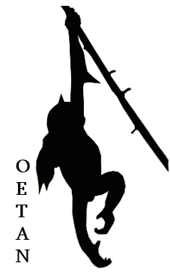
Branddesign

Inhoudsopgave
- Merkvisie
- Merkwaarden
- Merknaam
- Beeldmerk
- Gebruik van het beeldmerk
- Schrijfstijl en lettertype
- Visuele communicatie

2 Merkvisie
Merkvisie: Wat geeft jouw merk bestaansrecht in de toekomst? Hoe zie je de toekomst en waarom is het dat juist jouw product (de koptelefoon) zo goed in dat toekomstbeeld past?

De reden dat Oetan lang zal bestaan heeft te maken met verschillende factoren waar het merk voor staat. Oetan staat voor het koesteren van de natuur en het klimaat. Daarom worden onze producten op een duurzame manier en CO2 neutraal manier geproduceerd. Zo word voor elke verkochte koptelefoon een boom geplaats op verschillende plekken op de wereld. Voor de CO2 uitstoot te verminderen en meer gebied te krijgen voor bedreigde diersoorten. Door de groeiende welwaard is het gebruik van fossiele brandstoffen erg toe genomen de afgelopen eeuw. Door het gebruik van fossiele brandstof is de uitstoot van co2 verviervoudigt. Daarnaast is de wereldbevolking nog nooit zo snel verdubbeld in zon korte tijd. Hierdoor is er steeds meer plaats nodig voor de mens wat ten koste gaat van de schoonheden van de aarde. Wij Oetan staan voor het behouden van de natuur en zijn rijke dierensoorten. Oetan zet zich in door middel van verschillende projecten samen met het WWF. Samen werken we nu al aan zo 141 projecten wereldwijd.

3. Merkwaarden
Merkwaarden: Geef met vier à vijf woorden aan wat unieke eigenschappen zijn die bij jouw merk passen. Leg per eigenschap uit wat die voor jou inhoudt en waarom die eigenschappen juist voor jouw merk zo belangrijk zijn.

- Duurzaamheid: het unieke aan Oetan is dat duurzaamheid op nummer 1 staat. De natuur en zijn klimaat zijn het belangrijkste wat de aarde te bieden heeft.

- Organisch vormgeving: De reden dat er voor organisch is gekozen heeft te maken met de merkvisie. Aangezien de natuur om ons ,allemaal verschillende organische vormen heeft en alles mogelijk is qua vormgeving. Is er voor gekozen om dit ook in het ontwerp terug te laten komen, doormiddel van de geluidskappen.

- Elegant : De koptelefoon heeft een elegant ontwerp. Dit komt door zijn prettige uitstraling hebbend door de subtiele afwerking

- Tijdloos : Door het tijdloze model van de koptelefoon. Gaat het ontwerp lang mee en zult u het niet beu worden. Hierdoor haalt u meer uit u geld en koptelefoon.

4. Merknaam
Merknaam: Leg uit waar de naam vandaan komt en waarom je er voor gekozen hebt.

De merknaam is Oetan. De naam is afgeleid vanaf het woord een Borneose Orang Oetan. Er is gekozen voor deze naam voor een grote reden. De een Borneose Orang Oetan is een van de vele bedreigde dieren wat in het oerwoud leeft. Om aandacht te zoeken voor de vele bedreigde dieren hebben we expres gekozen voor Oetan, zo dat je gaat nadenken aan de Borneose Orang Oetan. Dit laat je onbewust denken aan het bedreigde diersoort, waardoor je na denkt aan het klimaat en zijn dieren.

5. Beeldmerk
Beeldmerk: Hoe ziet het beeldmerk eruit, wat symboliseert het en waarom ziet het er nu
juist zo uit?

Beeldmerk: Hoe ziet het beeldmerk eruit, wat symboliseert het en waarom ziet het er nu
juist zo uit?

De reden dat er gekozen is voor dit logo heeft een specifieke reden. Het logo is een Borneose Orang Oetan. Het is een van de vele diersoorten die word bedreigt door de veranderingen. De Borneose Orang Oetan is een van de bekendste bedreigde diersoorten. Er is voor het logo gekozen door waar we als merk voor staan in ons merkvisie.

6. Gebruik van het beeldmerk
Gebruik van het beeldmerk: Wat mag wel, wat mag niet en waarom?

Dit mag wel met het merklogo gedaan worden:
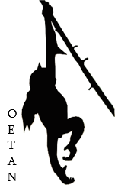
Het merknaam moet altijd links naast het logo komen. Het merklogo en merktekst moeten altijd zwart zijn.
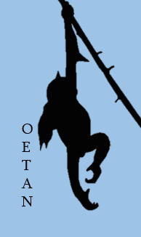
De achtergrond van het logo mag veranderen mee veranderen met het achtergrond van de achterzijde waar het op komt.

Dit mag niet gedaan worden met het merklogo:
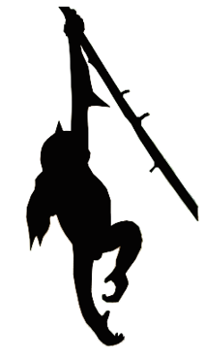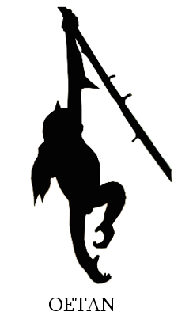
De naam van het logo moet nooit aan de onderkant van het logo staan.
De naam van het logo moet altijd zichtbaar zijn bij het logo.
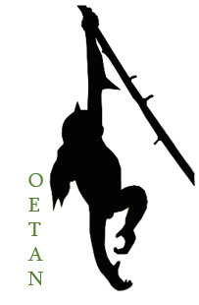
De naam van het logo moet nooit een andere kleur krijgen dan zwart.

7. Schrijfstijl en lettertype
Schrijfstijl en lettertype: Op welke wijze spreek je (toekomstige) klanten aan, welk lettertype
gebruik je bij geschreven teksten en waarom kies je daarvoor?

Sylfaen
ABCDEF
1234567890
abcdef
!@#$%
Het lettertype Sylfaen word gebruikt voor het logo en slogan tekst.

8. Visuele communicatie
Visuele communicatie: Hoe presenteer je je product in bijvoorbeeld reclames en waarom
kies je daarvoor? Geef aan de hand van voorbeelden aan wat wel en wat niet mag.

Het product word beschreven in reclames als een duurzaam geproduceerd product. Daarnaast moeten het simpele reclames zijn die meteen laten zien dat het over een koptelefoon gaat met altijd het merk rechtsonder in de hoek. De reclames moeten via sociale media en televisie gepromoot worden.
Reclame moet voldoen aan:
- Met het merk duidelijk rechts onder in de hoek.
- De koptelefoon moet duidelijk in beeld zijn
- Duidelijk zijn dat Oetan zich inzet voor de natuur en dieren.

